115年1月30日餐點照片
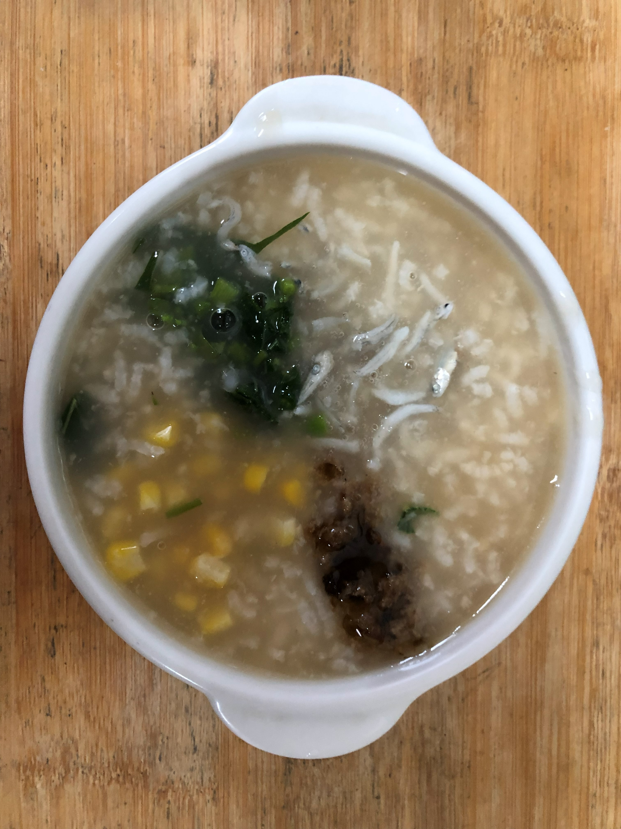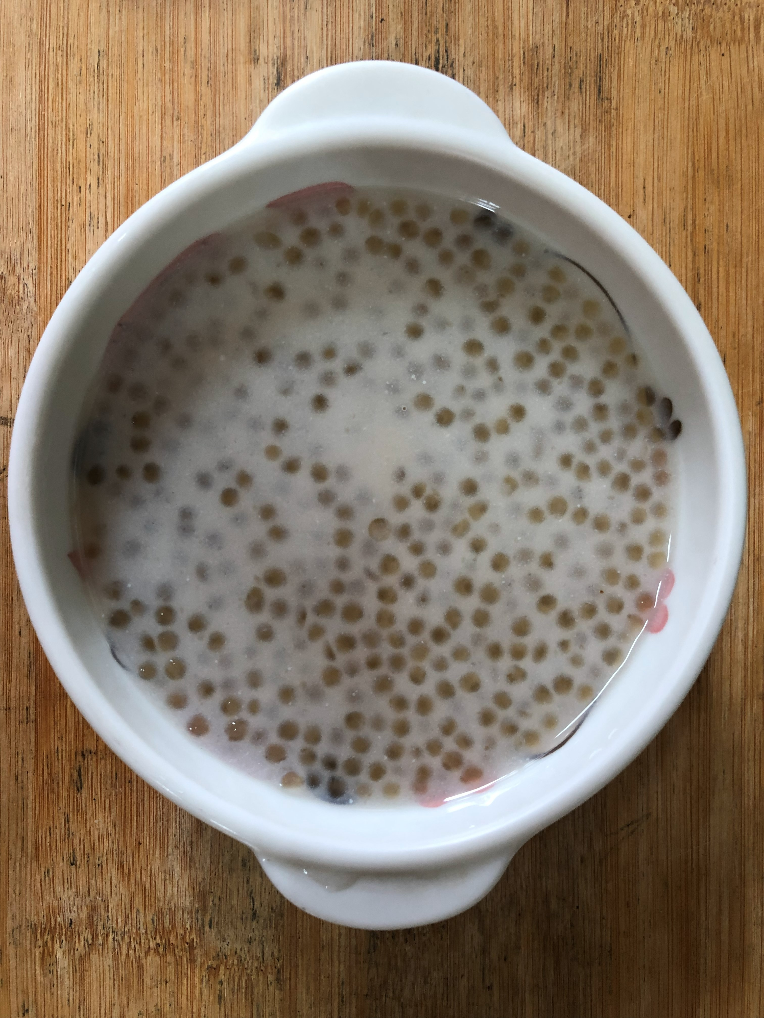
早餐(高鈣玉米粥) 下午點心(Q啵摩摩喳喳)
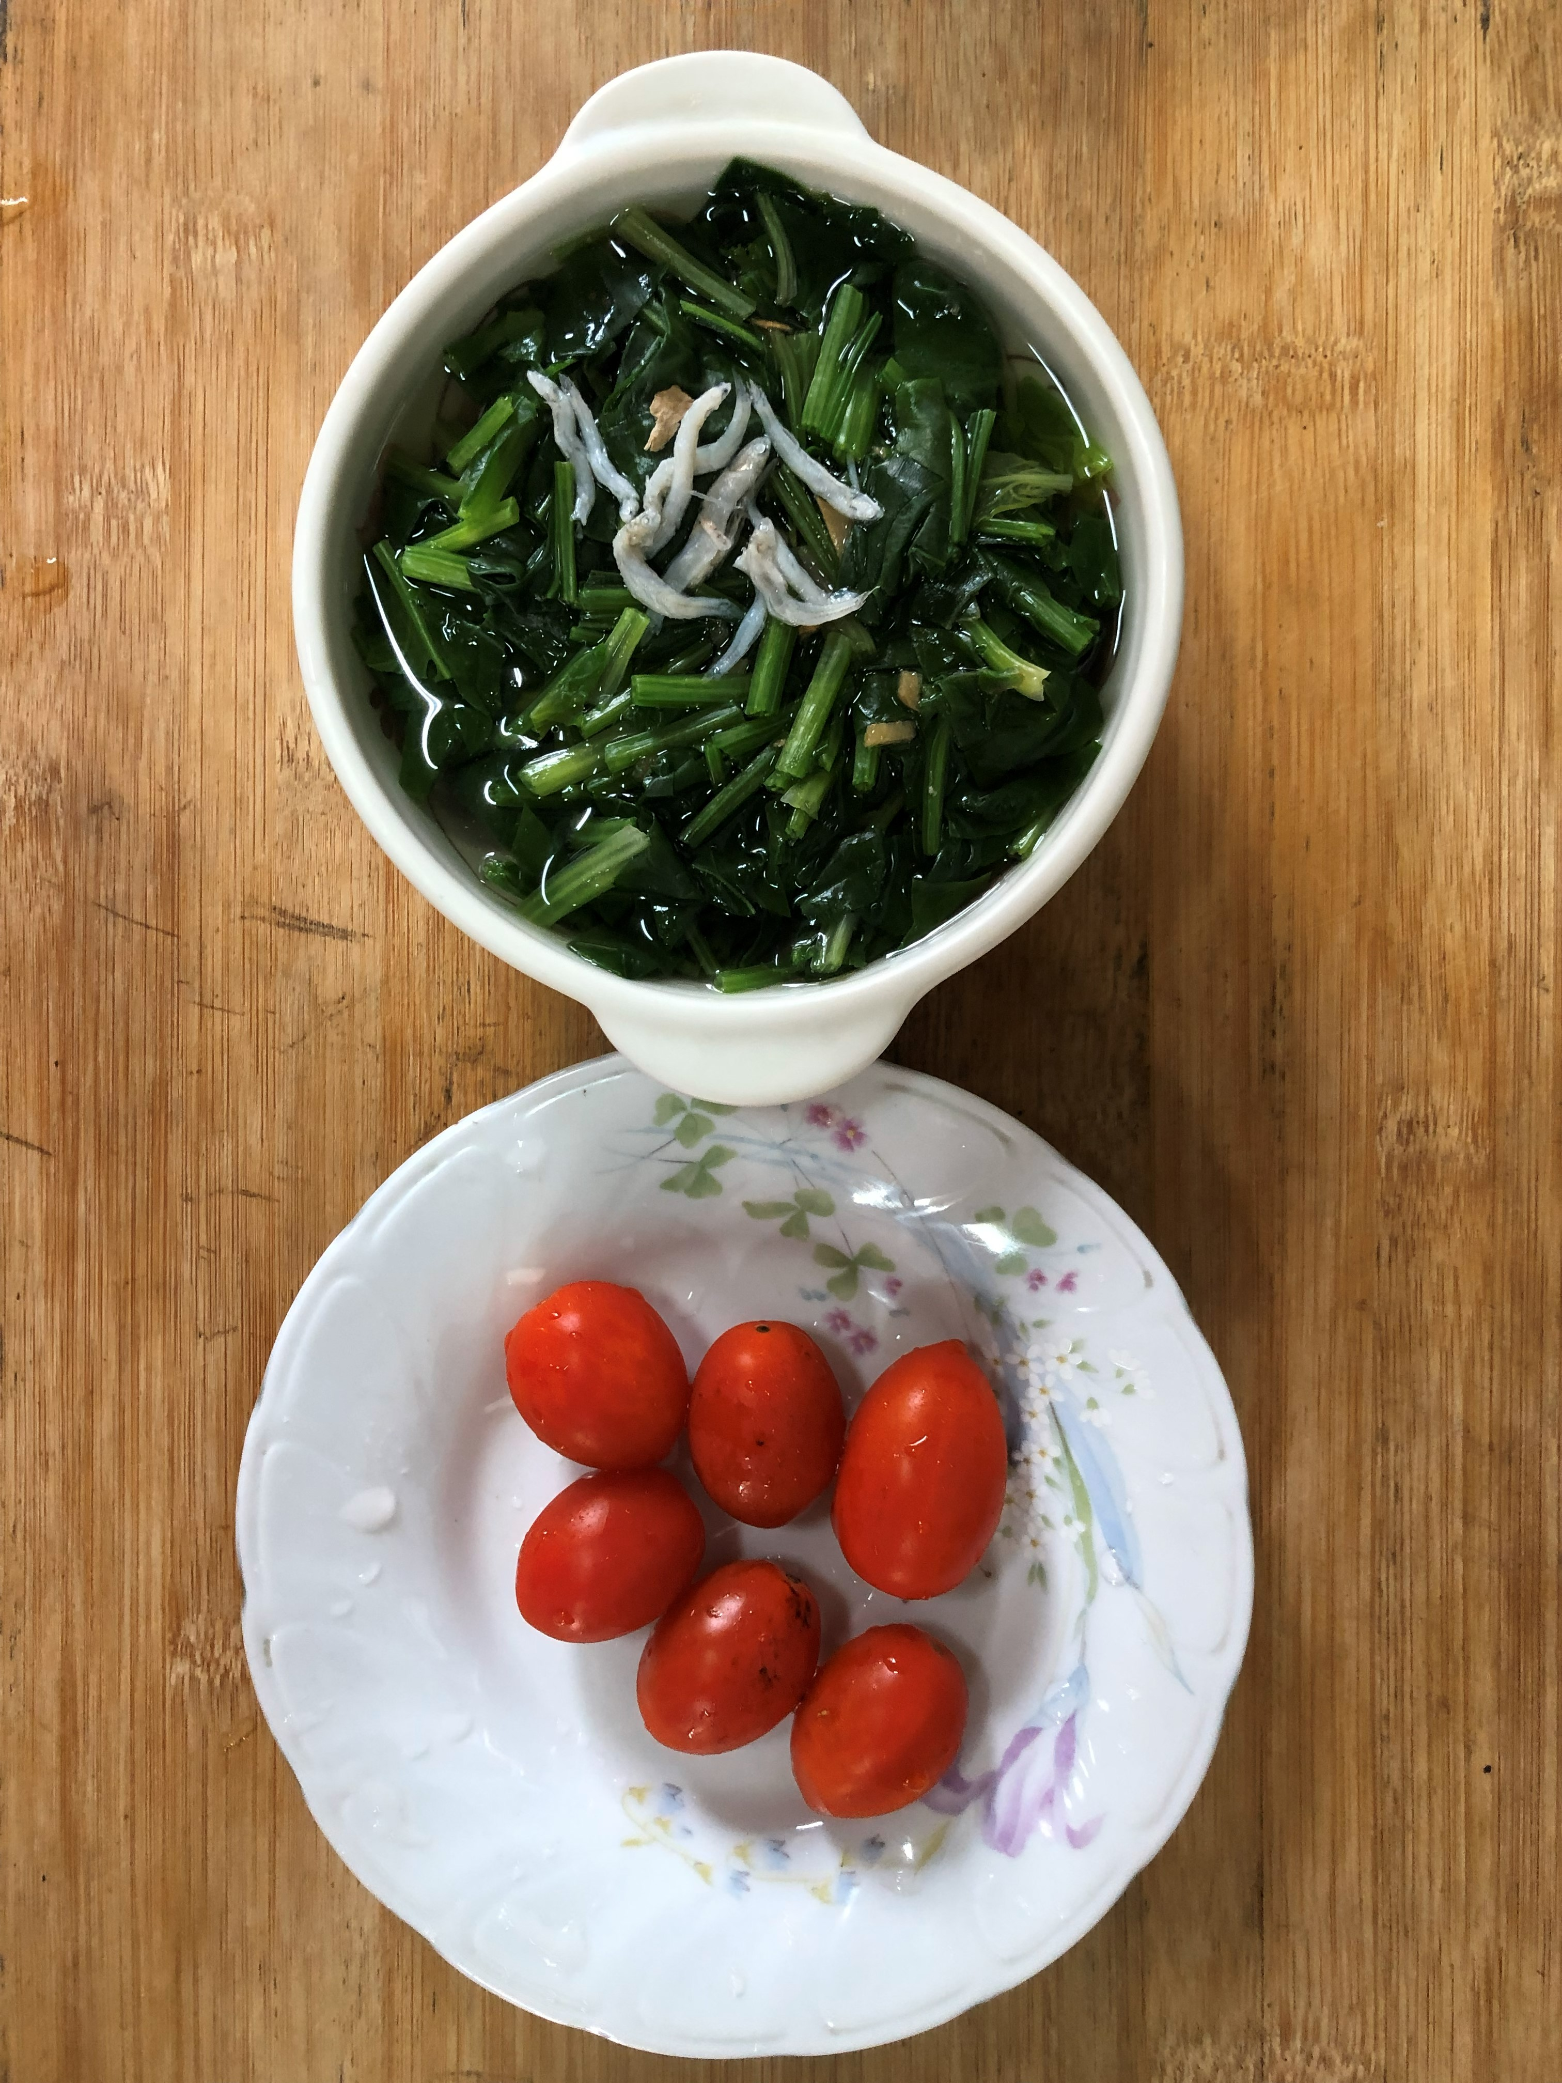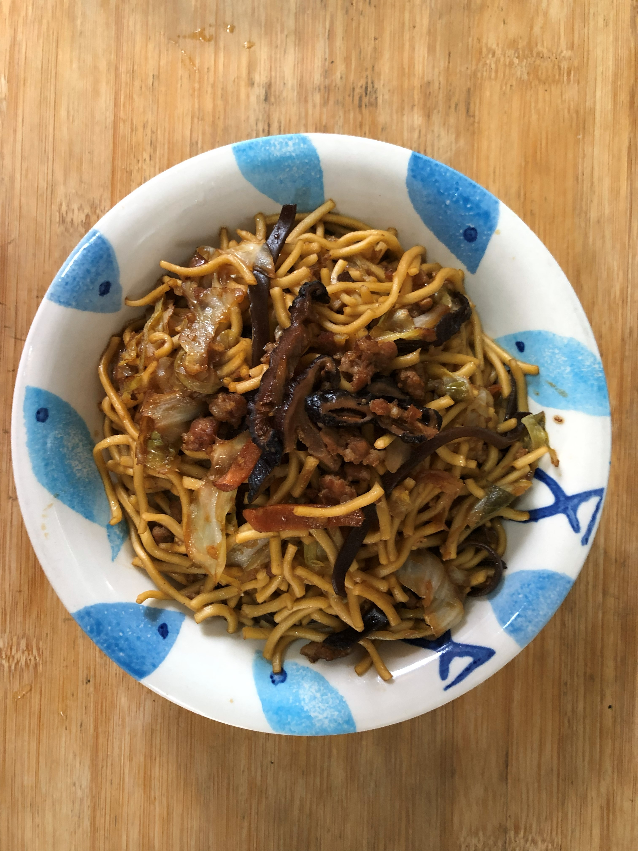
午餐(古早味香菇肉燥炒麵、吻仔蔬菜湯、蕃茄)

